Runde Sache
GEPLAN DESIGN verbindet im radrunden Blickle-Verwaltungsgebäude kreative, formale und funktionale Gestaltungsideen zu einem harmonischen Gesamtbild.
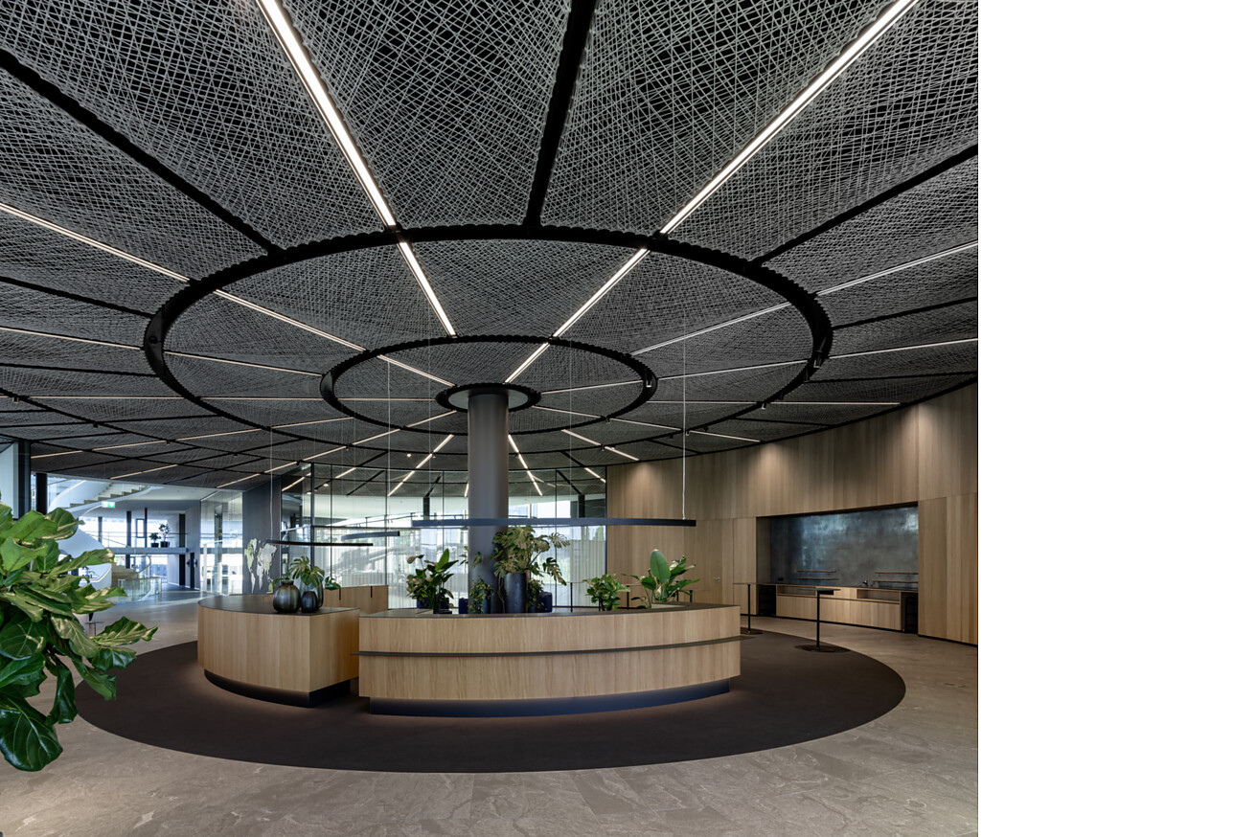

Im Jahr 1953 gegründet, ist das traditionsreiche Familienunternehmen Blickle Räder + Rollen GmbH und Co KG heute der weltweit führende Hersteller von Rädern und Rollen. Mit der Erweiterung des Verwaltungsgebäudes inklusive Blickle Experience Center mit Teststrecke und Betriebsrestaurant S‘RÄDLE reagiert das Unternehmen auf die positive Umsatzbilanz der vergangenen Jahre und dem daraus resultierenden Bedarf an einer größeren Belegschaft und mehr Platz. Für die Planung des neuen Verwaltungsgebäudes zeichnet das Architekturbüro Schmelzle+Partner aus Freudenstadt verantwortlich. Die Innenarchitektur stammt von GEPLAN DESIGN.  Der Erweiterungsbau des Verwaltungsgebäudes markiert zusammen mit der ebenfalls neu errichteten Polyurethan-Fertigung die größte Investition in der Firmengeschichte. Hinter dem Leuchtturmprojekt steht eine klare unternehmerische Haltung: „Wir setzen weiter auf den Standort Rosenfeld und schaffen Kapazitäten für die Zukunft“, so David Blickle, Mitglied der Geschäftsleitung. Allein 900 der insgesamt mehr als 1.200 Blickle-Mitarbeitenden sind im Rosenfelder Industriegebiet Dornbrunnen tätig. Mit dem neuen Verwaltungsgebäude schafft Blickle auf einer Gesamtfläche von 13.000 m² rund 200-250 neue Arbeitsplätze.  Zukunftsorientierte Arbeitsweise  Das neue Verwaltungsgebäude ist eine gelungene Kombination aus Funktionalität, Flexibilität und architektonischem Anspruch. Getreu dem Blickle-Motto „Fortschritt hat bei uns Tradition“ bietet der Neubau eine zukunftsorientierte Arbeitsatmosphäre mit exklusiven Kombibüros sowie zahlreichen Rückzugs- und Kommunikationsbereichen. Die Glasfassaden ermöglichen es, das einfallende Tageslicht optimal zu nutzen. Darüber hinaus stehen sie für eine transparente und offene Unternehmensstruktur.  Im runden Verwaltungs- und Kundenzentrum geht das großzügige Empfangsfoyer in einen modernen Ausstellungsbereich über, in dem die vielen verschiedenen Rollen und Räder dekorativ ausgestellt werden. In einem separaten Testbereich – dem Blickle Experience Center – für die Qualitätssicherung werden die Produkte mit unterschiedlichen Anforderungen auf einer hochmodernen Teststrecke vorgeführt. Das Besondere an diesem Parcours ist die wechselnde Beschaffenheit der Untergründe und eine Rampe mit verschiedenen Neigungen, so dass die Räder und Rollen unterschiedlichsten Belastungsszenarien ausgesetzt werden können.  Räder und Rollen – Kreative Interpretation in Architektur und Interior Design  Das Architekturbüro Schmelzle+Partner nahm in seinen Entwürfen Bezug auf die Produkte des Unternehmens, die gestalterisch und funktional eine wichtige Rolle spielten. So realisierten die Planenden den Empfangsbereich mit Betriebsrestaurant und Blickle Experience Center als Rundbau, der dem Verwaltungsgebäude vorgelagert ist. Auch im Inneren bezog sich GEPLAN DESIGN auf das Thema Rad und Rollen und setzte es in den verschiedenen Bereichen variantenreich und kreativ um.  So entstand z.B. die Rollentapete in der Café-Lounge auf der Grundlage eines Fotos, das die Projektleiterin Ulla Laidig bei der Besichtigung der Produktion aufgenommen hatte. Das Foto wurde bearbeitet und in Kombination mit dem Blickle Grün grafisch als Tapete umgesetzt und schließlich von Syndikat4 produziert.  Künstlerische Gestaltung der runden Lobby  Im Foyer des Rundbaus treiben die Interior Designer diese Assoziation mit dem Rad auf die Spitze, denn hier wurden aufgrund der besonderen Architektur nicht nur Fenster- und Türprofile, sondern auch Möblierung, Bodenbeläge und die Deckengestaltung radial geplant und ausgeführt. Den Mittelpunkt bildet die Stütze, um die sich der runde Tresen schmiegt.  Die Raumdecke fasziniert in zweierlei Hinsicht. Zum einen stellt sie eine raffinierte und vielschichtige Interpretation eines traditionellen Oldtimer-Speichenrades dar. Zum anderen besteht sie aus einem computergesponnenen Faserbund-Hochleistungskunststoff, der sich in mehreren Schichten übereinanderlegt und so eine Plastizität erzeugt, die ihr eine weitere spannende Ebene verleiht. Verantwortlich für diese ästhetische, faserverstärkte Leichtbaustruktur ist die Firma FibR, die mit computergestützten Entwurfsmethoden und robotergestützten Fertigungsanlagen ein neuartiges Entwurfs- und Konstruktionsrepertoire für ressourceneffiziente Architekturkonstruktionen ermöglicht.  Ausgehend von dem Punkt, an dem die Säule bzw. die Radachse die Decke berührt, ziehen sich Technikfugen in größer werdenden Abständen zu den Wänden hin. Die benötige Raumbeleuchtung konnte spielerisch in die Speichen integriert werden. So markieren weiße LED-Vouten die Speichen des Rades.  Gutes Klima innen wie außen  Auch das Raumklima ist wichtig: In den Schulungs- und Besprechungsräumen wurde eine Lüftungsanlage installiert, die mit sensorgesteuerten Luftvolumenströmen für einen energieoptimierten Luftwechsel sorgt. Stilvolle, runde und akustisch wirksame Leuchten unterstützen die gute Atmosphäre in den Besprechungsräumen. Im Betriebsrestaurant und dem dazugehörigen Separee zieren runde, kunstvolle, variantenreiche und teils mit Leuchten ausgestattete Filamentelemente – ebenfalls von FibR – in unterschiedlichen Durchmessern und auf verschiedenen Höhen als ästhetische Installation die Decke.  Im ersten Obergeschoss befindet sich das hauseigene Betriebsrestaurant für die Mitarbeitenden von Blickle, das eher an ein edles Restaurant erinnert. Ein besonderes Highlight ist der runde Innenhof, der mit Tischen und Stühlen ausgestattet ist und einen geschützten Freiraum bietet. Den Mittelpunkt des Hofes und des gesamten Rundbaus bildet ein Baum in einem runden Beet. Auch hier entsteht ein Bild im Kontext des Rades: Von oben betrachtet, lässt das Ensemble an eine Radnabe erinnern.  Konsequentes Spiel mit Corporate Green  In der Lobby fällt die große Weltkarte ins Auge, die aus über 3.000 verschiedenfarbigen Pins besteht. Dominierend ist das helle Grün, das auch die Corporate Color von Blickle ist. Die Pins zeigen je nach Farbe die Niederlassungs- und Auslieferungsstandorte von Blickle an und sind jederzeit veränderbar oder erweiterbar.  Das Corporate Green findet sich dezent und akzentuiert im Interieur wie zum Beispiel an der Theke der Café-Lounge wieder, die aus gefaltetem Trapezblech gefertigt und anschließend im Blickle Grün pulverbeschichtet wurde. Auch Sessel und Stühle oder die Markierung der Teststrecke sind in diesem Grünton gehalten. Im Außenbereich findet sich der Farbton am Portal des großen Eingangsbereichs und an der Fassade des Verwaltungsgebäudes wieder. So wird neben den transparenten Fassaden auch über die CI-Farbe eine Verbindung zwischen innen und außen und gleichzeitig zwischen den Bestands- und den Neubauten geschaffen.  In den Toiletten kommt der gleiche Naturstein American Black, geflammt imprägniert zum Einsatz wie im Außenbereich. Die Wände sind mit einem Metallputz versehen. Auf den noch frischen Putz wurde ein Netz aufgebracht, das später abgezogen und drei bis viermal poliert wurde, bis die Oberfläche glatt war, aber die besondere Struktur erhalten blieb. Dieser Effekt verleiht dem WC eine sehr edle Anmutung, welche durch die Natursteinbecken und das warme Holz des Unterbaus noch verstärkt wird. Der hinterleuchtete Rundspiegel knüpft thematisch an die Produkte von Blickle an und kreiert durch die Reflexion des Lichtscheins einen „Endloseffekt“.  Skulpturale Wendeltreppe setzt Akzent  Ein weiterer Blickfang des neuen Kundenzentrums ist die Wendeltreppe von MetallArt. Als dreiläufige, gleichmäßig gerundete Stahlwangentreppe konzipiert, verbindet sie vier Ebenen des Neubaus miteinander, darunter das EG 1 und EG 2, einer Zwischenebene, die eine kleine Brücke bildet. Die äußeren vollverglasten Brüstungen aus Weißglas verleihen der Treppenskulptur ein elegantes Erscheinungsbild.  Nachhaltig rund  Dass ein Unternehmen wie Blickle auch auf Nachhaltigkeit Wert legt, versteht sich von selbst. Dank einer effizienten und intelligenten Gebäudehülle ist der Heiz- und Kühlbedarf des neuen Verwaltungsgebäudes gering. Geheizt wird klimaneutral mit Prozessabwärme. Auf dem Dach sorgt Photovoltaik für eine nachhaltige Energiegewinnung. Mit dem neuen Verwaltungsgebäude ist das fortschrittliebende Traditions-Unternehmen Blickle bestens für die Zukunft gerüstet.  GEPLAN DESIGN hat mit einer vielschichtigen und ästhetisch anspruchsvollen Umsetzung des Interieurs die Verbindung zwischen moderner und nachhaltiger Architektur sowie dem beeindruckenden Produktportfolio von Blickle geschaffen – insgesamt also eine runde Sache.  Stuttgart, im Oktober 2023  Abdruck honorarfrei / Beleg erbeten | Kontakt Innenarchitekten:  GEPLAN DESIGN  Planungsgesellschaft mbH  Hauptstraße 78A  70563 Stuttgart  +49 711 90 10 70  Info@geplan.de  www.geplan.de  Standort Hamburg:  Isabel Paulini  Michaelisstraße 22  20459 Hamburg  +49 40 87 96 31 20 4  paulini@geplan.de  Journalistenkontakt:  bering*kopal GbR, Büro für Kommunikation  Heike Bering  +49 (0)711 7451 759 15  heike.bering@bering-kopal.de

1 Die Deckengestaltung des Foyers beeindruckt aufgrund ästhetischer Finesse, höchstem Designanspruch, computerbasierter Technik und robotergestützter Fertigung. In Anlehnung an das traditionelle Speichenrad eines Oldtimers unterstreicht die fein gesponnene Filamentstruktur zwischen den schwarzen Technikfugen die Plastizität und künstlerische Anmutung der Leuchteninstallation. Foto: Studio-khf.de
2 Die hochwertige Ausstattung und die filigranen Designleuchten aus Filament lassen das Betriebsrestaurant edel erscheinen. Besonders reizvoll ist die Erweiterung des Restaurants in den kleinen runden Innenhof, der einen geschützten Freiraum für die Mitarbeiter darstellt. Foto: Studio-khf.de
3 Im Betriebsrestaurant sorgen große, mittelgroße und kleine runde Elemente aus gespanntem Filament – teils mit, teils ohne Beleuchtung – für eine angenehme Atmosphäre. Das warme Holz der radial angeordneten Möbel und Wände unterstützt diesen Eindruck. Foto: Studio-khf.de
4 Schmelzle+Partner orientierten sich bei der Planung am Produktportfolio von Blickle. So gestaltete das Architekturbüro den vorgelagerten Empfangsbereich des Verwaltungsgebäudes als Rundbau. Foto: Studio-khf.de
1. |  | 2.
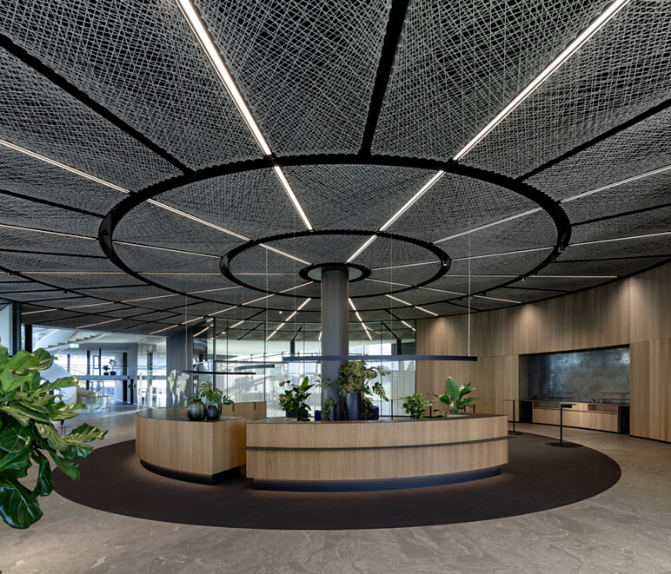 |  | 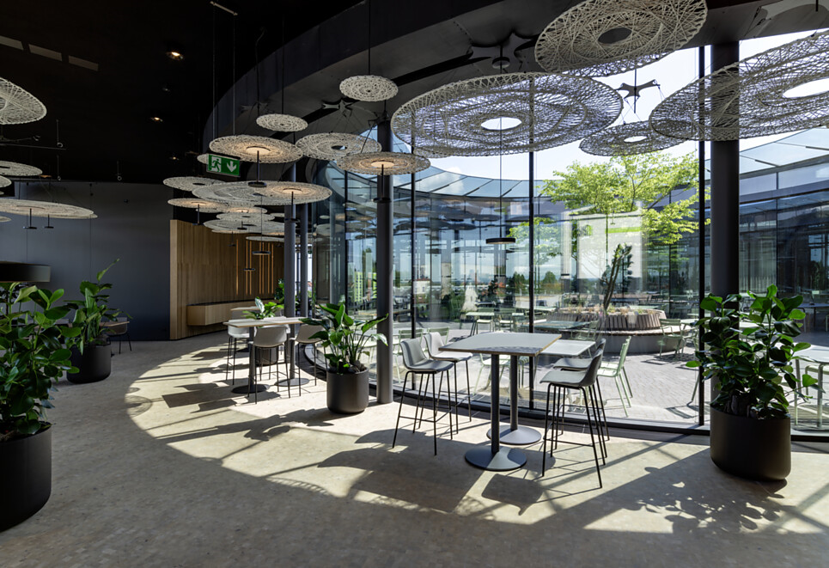
3. |  | 4.
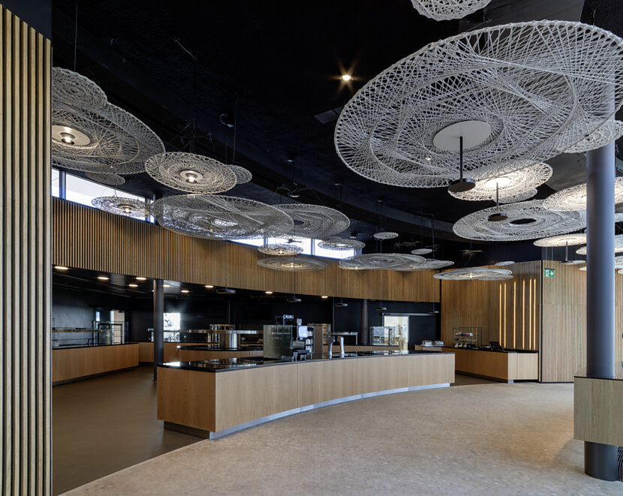 |  | 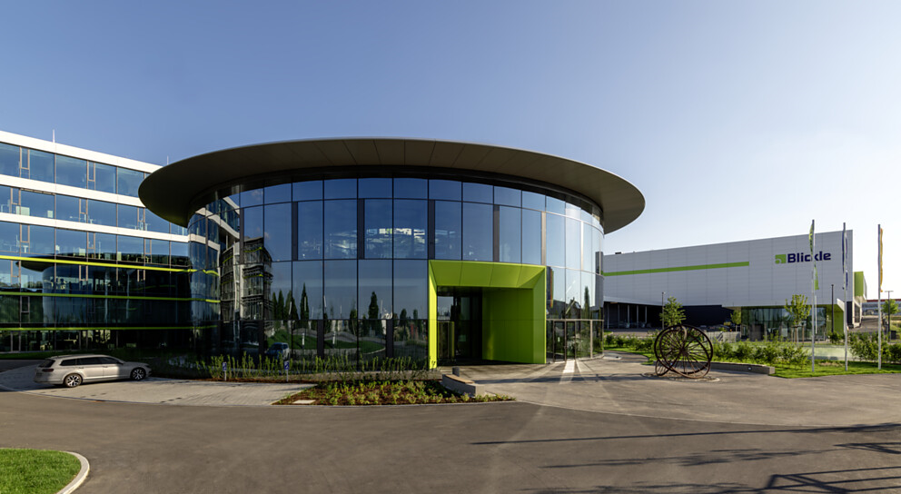

5 Elegant und skulptural windet sich die Wendeltreppe von MetallArt vom Untergeschoss bis ins erste Obergeschoss. Im Neubau verbindet sie EG 1 und EG 2 zu einer Zwischenebene, die entlang der Fensterflächen eine kleine Brücke bildet. Foto: Studio-khf.de
6 Im Blickle Experience Center können Räder und Rollen von Blickle auf Herz und Nieren geprüft werden. Und das unter realistischen Bedingungen, denn die Teststrecke verfügt über eine Rampe mit unterschiedlichen Neigungswinkeln und hält verschiedenste Bodenbeschaffenheiten bereit. Foto: Studio-khf.de
7 Ausdrucksstarkes Design und strukturelle Effizienz in höchster Vollendung: Leicht und filigran präsentieren sich die runden, unterschiedlich großen und teilweise mit Leuchten bestückten Filamentelemente von FibR, die ein kunstvolles Arrangement unter der Raumdecke bilden. Foto: Bernhard Kahrmann
8 Das Corporate Green von Blickle setzt farbige Akzente im Interieur – wie hier an der Theke aus gekantetem Trapezblech, pulverbeschichtet in Blickle-Grün. Die Arbeitsplatte aus Silestone hatte bereits den passenden Farbton. Foto: Studio-khf.de
5. |  | 6.
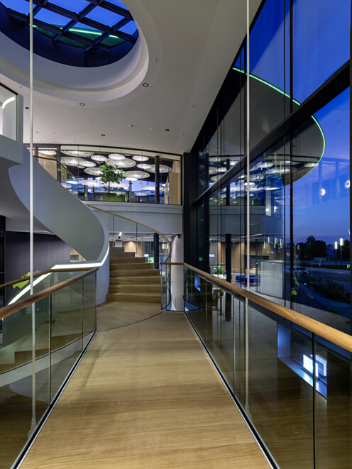 |  | 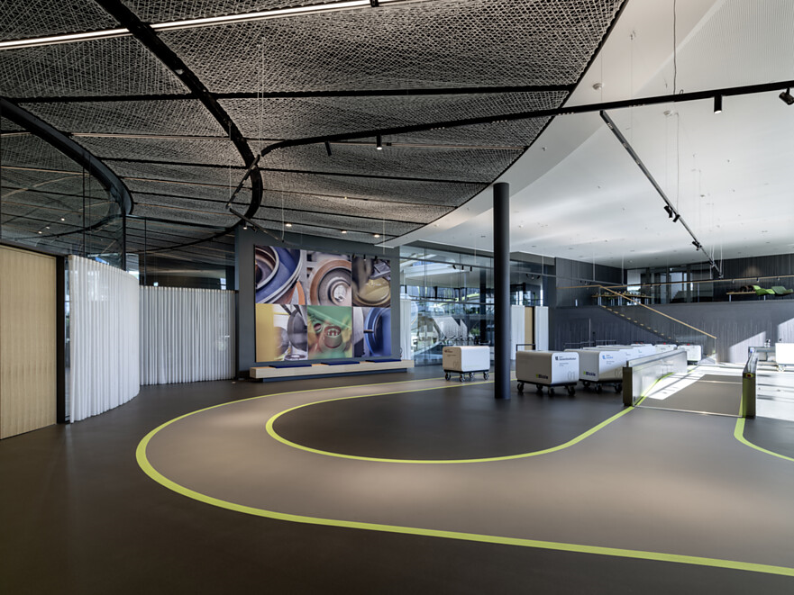
7. |  | 8.
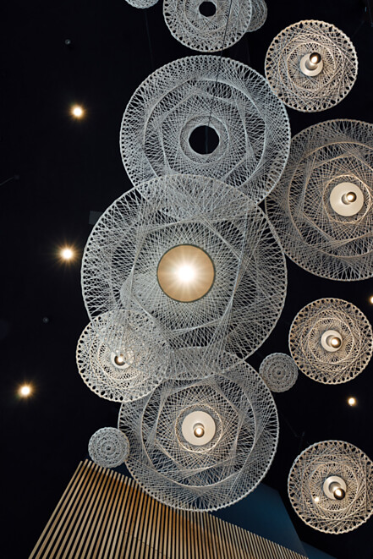 |  | 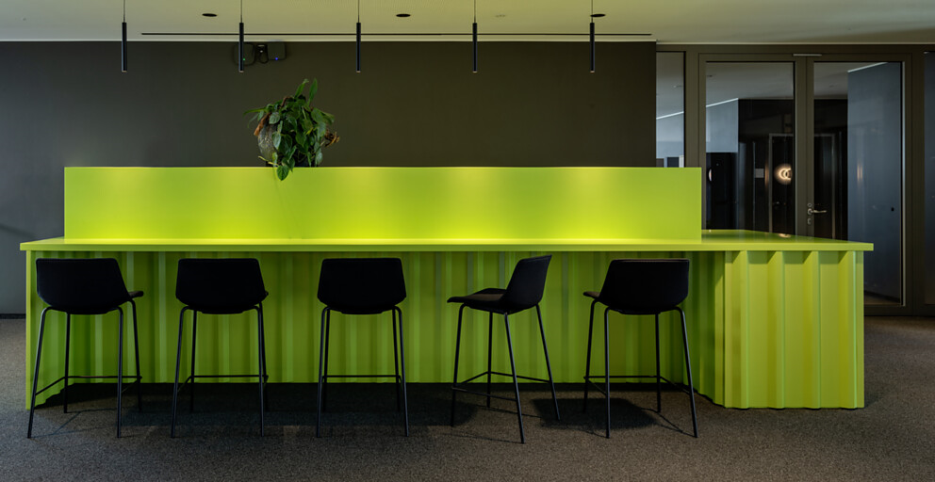

9 Im Eingangsbereich zu den Toiletten stellen die runden Leuchten im Rollendesign den thematischen Bezug zum Unternehmen her. Ein besonderes Highlight bilden die beiden als Mannequin übersetzten und grün leuchtenden Piktogramme. Foto: Studio-khf.de
10 Hochwertig und edel wirkt der Waschbereich der Toiletten. Besonders imposant ist der hinterleuchtete Rundspiegel, der durch die Reflexion des Lichts einen „Endloseffekt“ kreiert.
Foto: Studio-khf.de
11 GEPLAN DESIGN hat das Thema Rad und Rolle im Innenraum auf vielfältige und kreative Weise aufgegriffen. Für die markante Rollentapete in der Café-Lounge diente ein Foto aus der Produktion als Vorlage. Es wurde in künstlerischer Verbindung mit dem Blickle Grün grafisch interpretiert und von Syndikat4 als Tapete produziert. Foto: Bernhard Kahrmann
12 Hinter Cord und Rolf Glantz steht ein kreatives, 25-köpfiges Planungsteam. Die Zwillingsbrüder führen GEPLAN DESIGN gemeinsam. Foto: Christof Mattes
9. |  | 10.
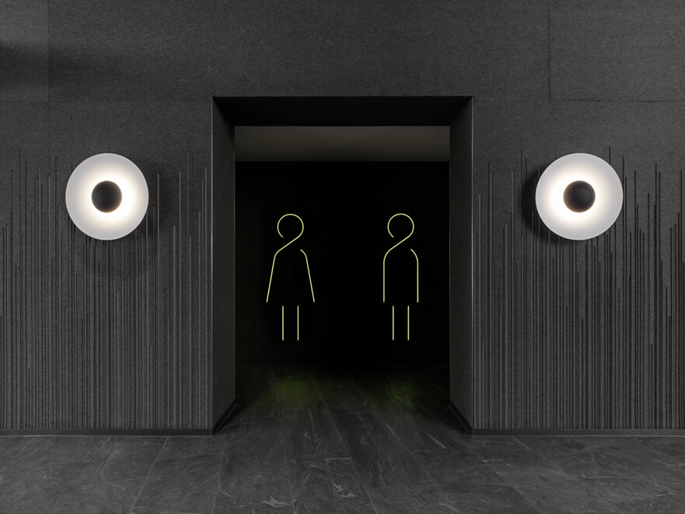 |  | 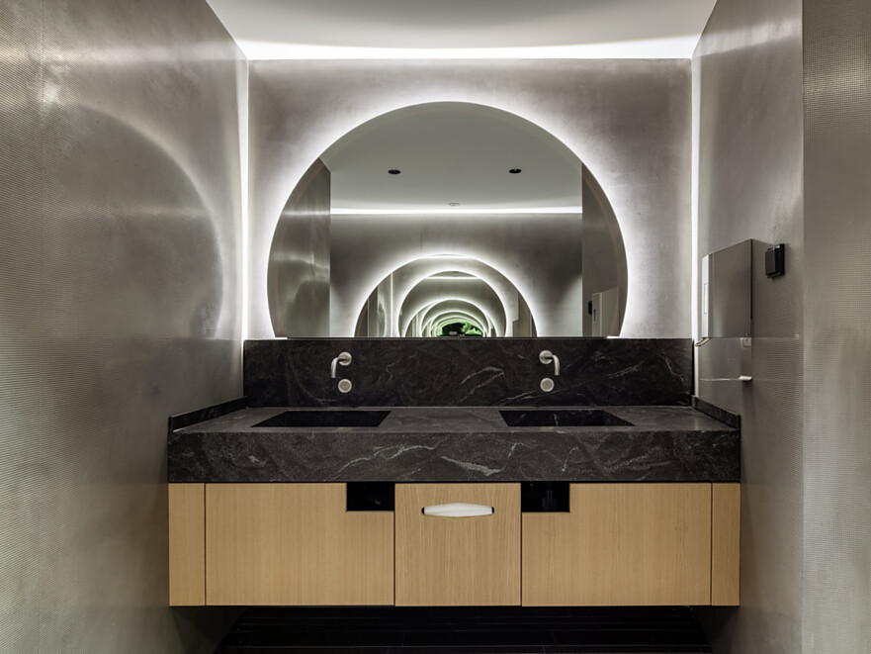
11. |  | 12.
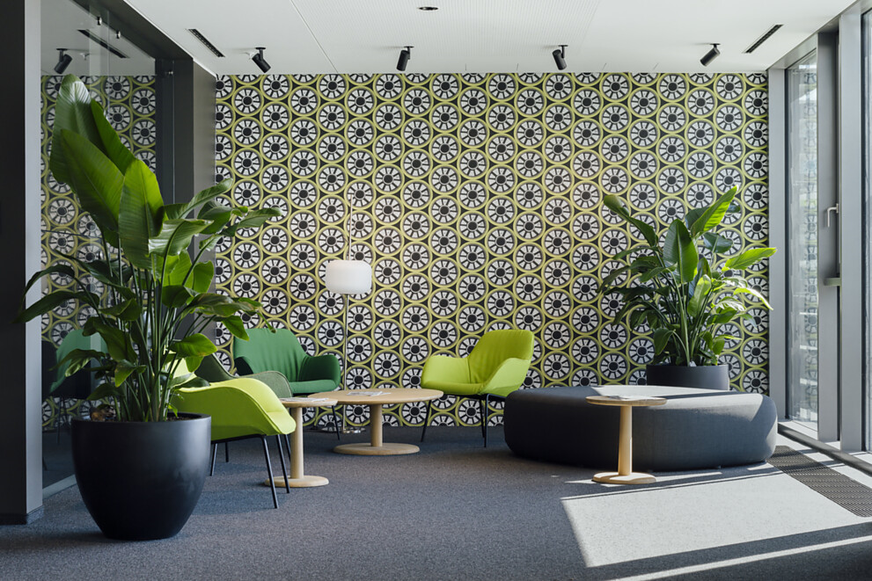 |  | 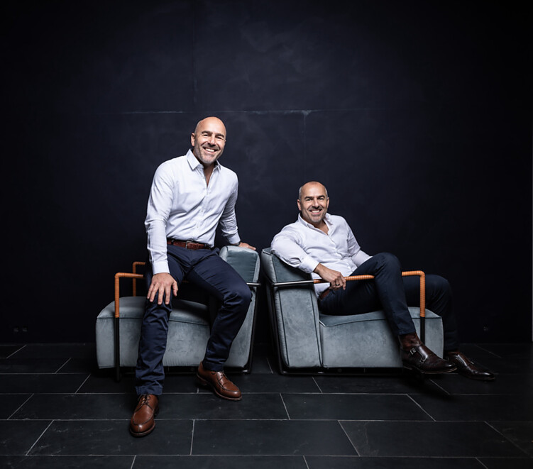

Über Geplan Design
„designed, branded & loved“, so lautet der Claim von GEPLAN DESIGN, einem international agierenden Büro für Innenarchitektur mit Sitz in Stuttgart. Maßgeschneiderte und unverwechselbare Projekte vorwiegend für die Hotellerie und Gastronomie sowie Büro und Verwaltungsbauten zu entwickeln, zählen zum Spezialgebiet von GEPLAN DESIGN. Gegründet im Jahr 1977, wird das Büro heute von den Zwillingsbrüdern Cord und Rolf Glantz geführt und beschäftigt 25 Mitarbeitende. Zu den aktuellen Projekten zählen das Hotel Gut Immenhof in Malente, die VectorAcademy der Vector Informatik GmbH, das Maritim Hotel in Amsterdam (mit REINHARDT und SANDER) sowie zwei Hyatt Centric Hotels in Venedig und Mailand. Im September 2021 eröffnete GEPLAN DESIGN eine Repräsentanz in der Hamburger HafenCity.
https://www.geplan.de/de/
GEPLAN DESIGN ist auch auf Instagram! @geplan_design

